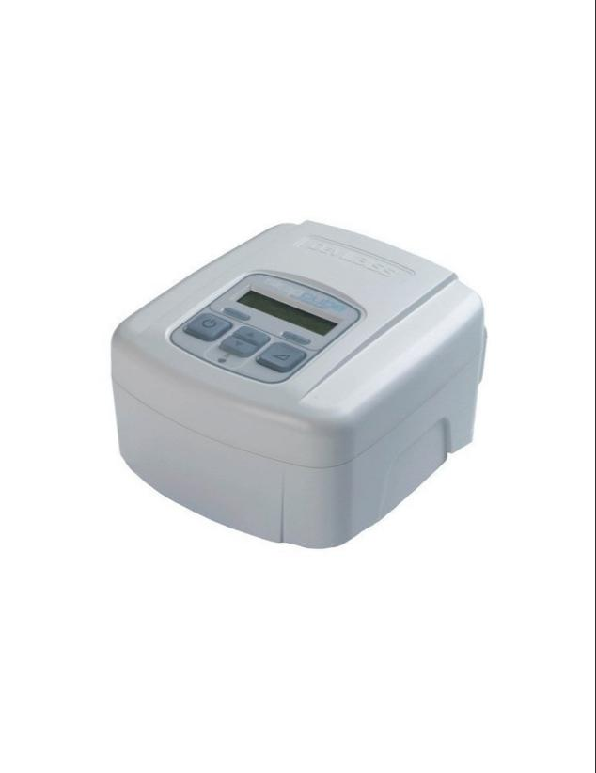**VNI DEVILBISS**

**SLEEP CUBE**

**Description :**  
Les dispositifs VNI DeVilbiss Sleep Cube S et ST sont conçus pour offrir un soutien respiratoire efficace aux patients souffrant d'insuffisance respiratoire. Ces appareils sont adaptés pour une utilisation à domicile, offrant confort et facilité d'utilisation.

VNI DeVilbiss Sleep Cube

صُممت أجهزة للتنفس الاصطناعي لتوفير دعم تنفسي فعال للمرضى الذين يعانون من فشل الجهاز التنفسي. هذه الأجهزة مناسبة للاستخدام في المنزل وتوفر الراحة وسهولة الاستخدام.

**Caractéristiques Techniques :**

* **Marque :** DeVilbiss
* **Modèles :** Sleep Cube S (Standard) et Sleep Cube ST (Système de Thérapie)
* **Type :** Dispositif de ventilation non invasive (VNI)
* **Modes de ventilation :**
  + Sleep Cube S : Mode pression fixe
  + Sleep Cube ST : Modes de pression fixe et variable, incluant le mode de soutien
* **Plage de pression :** Ajustable, généralement de 4 à 20 cm H2O
* **Interface :** Écran LCD avec rétroéclairage
* **Connectivité :** Suivi des données et options de transfert via USB
* **Dimensions :** Compact pour un placement facile sur une table de nuit
* **Poids :** Léger pour un transport aisé

**Avantages :**

* Conception silencieuse pour un sommeil ininterrompu.
* Réglages personnalisables pour un confort optimal du patient.
* Suivi des données pour une gestion efficace de la thérapie par les professionnels de santé.